Dzień Dobry
Jak tam, wyspany/ wyspana? Ja spałam wspaniale ale to tylko dzięki temu, że wiedziałam że dzisiaj się z Tobą zobaczę Pamiętaj, widzimy się dzisiaj o godzinie 18.
Teraz czas na naukę, więc zaczynajmy!
Edukacja polonistyczna
Dzisiaj zrobisz sobie powtórzenie wiadomości z 3 edukacji ( ed. polonistycznej, przyrodniczej i społecznej).
Otwórz swoje ćwiczenia na stronie 22-23 i zrób zadanie 2 i 3.
Dla chętnych** Zadanie 5,6 strona 22-23.
Edukacja matematyczna
Przed Tobą ćwiczenia posługiwania się kalendarzem. Otwórz ćwiczenia na stronie 56 i zrób zadanie 1 i 2.
Edukacja techniczna
Nadeszła wiosna a wraz z nią zawitały do nas piękne kolorowe kwiaty. Proszę abyś wykonał/wykonała kwiat bądź bukiet kwiatów z materiałów dostępnych w domu, np. możesz wykorzystać spód od butelki z piciem, watę, patyczki do uszu itp.
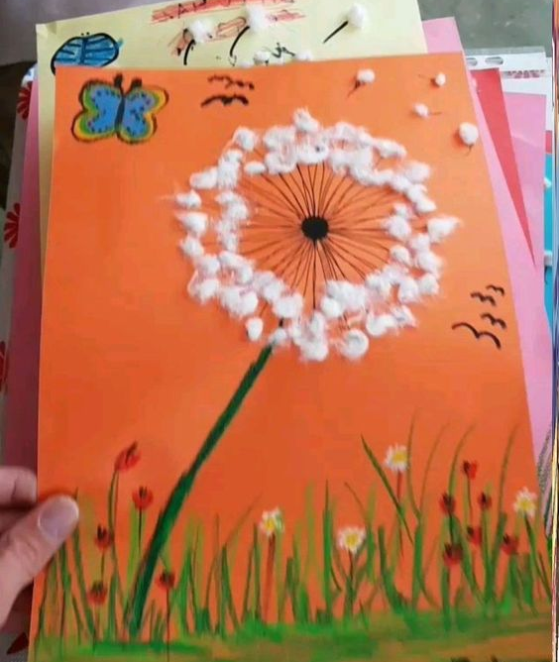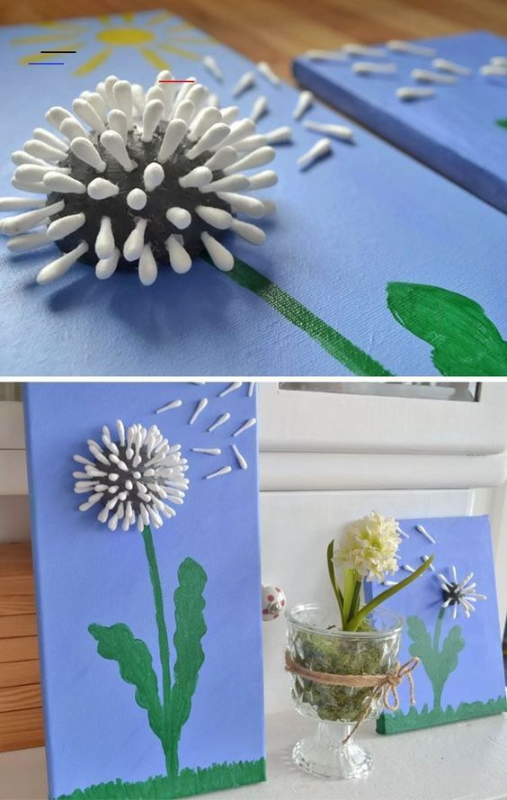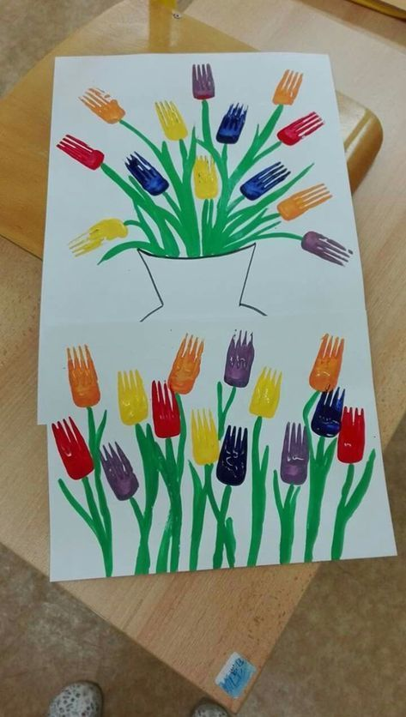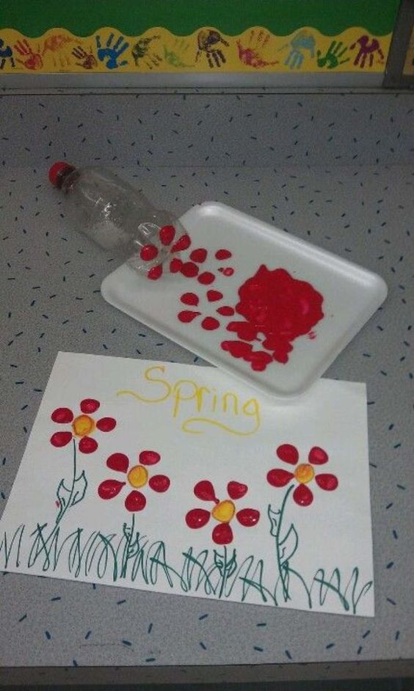
Edukacja informatyczna
Wczoraj miałeś/miałaś muzykę więc włącz proszę jeszcze raz stronę internetową i próbuj śpiewać z dziećmi. Jeśli jeszcze nie potrafisz ,to nic się nie dzieje Musisz się uczyć tekstu!

Dobrego Dnia i do zobaczenia dzisiaj wieczorem
Udanego Weekendu

